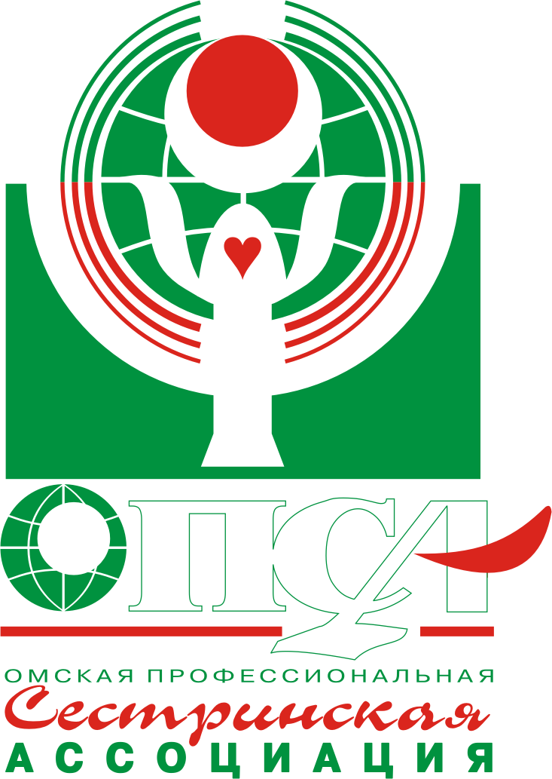
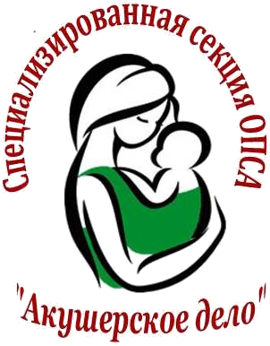
Омская региональная общественная организация
«Омская профессиональная сестринская ассоциация»
Специализированная секция «Акушерское дело»

МЕЖДУНАРОДНЫЙ ДЕНЬ АКУШЕРКИ
«АКУШЕРКИ – ЗАЩИТНИЦЫ ПРАВ ЖЕНЩИН»
5 МАЯ 2019 Г.

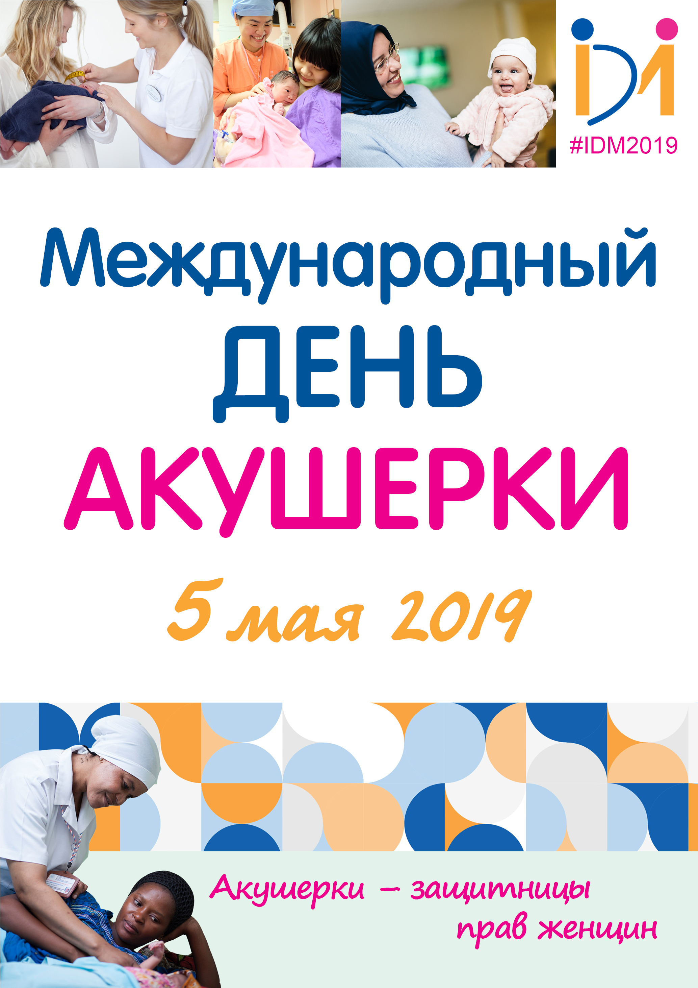
5 мая - Международный день акушерки. Профессиональное самоопределение сегодня является одной из наиболее острых и актуальных тем, как для российского здравоохранения, так и для мирового.
Тема этого года: «Акушерки – защитницы прав женщин». Она соответствует стратегии Международной конфедерации акушерок 2017-2020 годов «Качество, равенство, лидерство» и предопределяет профессиональную позицию акушерки с учётом новых подходов к ведению беременности и родов, внедрению современных перинатальных технологий, пациент-ориентированной и семейно-ориентированной моделей оказания медицинской помощи, расширению акушерской практики с учётом соблюдения основных принципов охраны здоровья матери и ребенка во всех сферах деятельности акушерок, отдавая приоритет интересам пациента.
Укрепление роли акушерок в глобальном масштабе – это уже не просто отдельные примеры различных стран (Ирландия, Великобритания, Хорватия и др.), это политика развития систем здравоохранения, принятая за основу на уровне Всемирной организации здравоохранения.
Тема Международного дня обозначила приоритетные направления развития нашей профессии: развитие непрерывного медицинского образования и расширение функций акушерки с учётом её компетентности. Сегодня специалист, повышающий свою квалификацию – это востребованный специалист, который может идти в ногу со временем, применять передовые практики в силу своей компетенции. Безусловно, это лидер, который доказывает своими компетенциями, что он равноправный партнер и может влиять на качество. В современных условиях профессиональная позиция акушерки основана на принципах признания и уважения права не только женщины, но и семьи, доказывая актуальность Кодекса профессиональной этики акушерки РФ и темы Международного дня.
Сегодня каждый из нас, уважая свою профессию, стремится к самосовершенствованию. Для этого созданы все условия: возможность участия в научно-исследовательской деятельности, обмена опытом посредством личных контактов, средств массовой информации, информационного пространства, участия в профессиональных и профессионально-творческих конкурсах, мероприятиях в системе непрерывного медицинского образования.
Тщательная и постоянная подготовка необходима для достижения необходимого уровня автономии профессии – возможности выполнять свою роль самостоятельно в рамках квалификации, быть равноправными партнерами в командно-мультидисциплинарном взаимодействии на всех этапах оказания медицинской помощи. Только профессиональная грамотность позволит нам качественно защищать права женщин в системе охраны репродуктивного потенциала будущих матерей, рождения здоровых детей, ведении беременности и родов.
Не у каждой профессии есть свой профессиональный праздник. А у акушерок он есть – Международный день акушерки. Этот день обладает огромным потенциалом: возможностью неформального общения коллег и единомышленников, обсуждения лучших практик, определения стратегии действий, объединения усилий с пациентами, широкого информирования общества о работе и вкладе акушерок в здоровье матерей и новорожденных, предпосылками профессионального роста, стимулированием деловой активности. Наши успехи и достижения, а главное желание не оставаться в стороне, продвигать выбранную профессию и не быть равнодушными к ней делают её привлекательной и уважаемой для окружающих, а акушеркам даёт возможность быть в авангарде перемен.
В преддверии профессионального праздника позвольте выразить вам слова благодарности за ваш сложнейший и благороднейший труд, пожелать счастья, профессионального роста, самореализации и признания со стороны коллег и благодарных пациенток.
Специализированная секция Омской профессиональной сестринской ассоциации «Акушерское дело» призывает провести мероприятия, посвященные Международному дню акушерки: флэшмоб, представление, марафон, публичные мероприятия; конференции, семинары, акции, выступления на радио и телевидении, пресс-конференции, экскурсии, встречи, ярмарки здоровья, использовать социальные сети, опубликовать статьи, посетить школы с целью привлечения внимания общественности, обозначения важности профессии акушерки в снижении материнской и младенческой заболеваемости и смертности, укреплении сексуального, репродуктивного, материнского здоровья и здоровья новорожденных.
Мы уверены, что вы этой возможностью обязательно воспользуетесь!

Информацию о проведенных мероприятиях и 2-3 фотографии необходимо отправить члену специализированной секции ОПСА «Акушерское дело» Ирине Борисовне Селезнёвой до 18.05.2019 года на электронный адрес selezneva_irina_74@mail.ru, тел. раб. 8 (3812) 36-00-82, тел. моб. 8-904-825-57-77

